**劳动保障网上书面审查和信息采集**

**（互联网端）操作使用手册**

**1.注册 2**

**1.1省人社平台注册 2**

**1.2市人社平台注册 3**

**2.业务申报 4**

**2.1登录 4**

**2.2书面审查 5**

**2.3征信意见书申请 7**

**2.4申报详情查看 8**

**1.注册**

## **1.1省人社平台注册**

首先需要注册“黑龙江省人力资源和社会保障网上服务大厅”用户。

系统地址：<https://www.renshenet.org.cn>

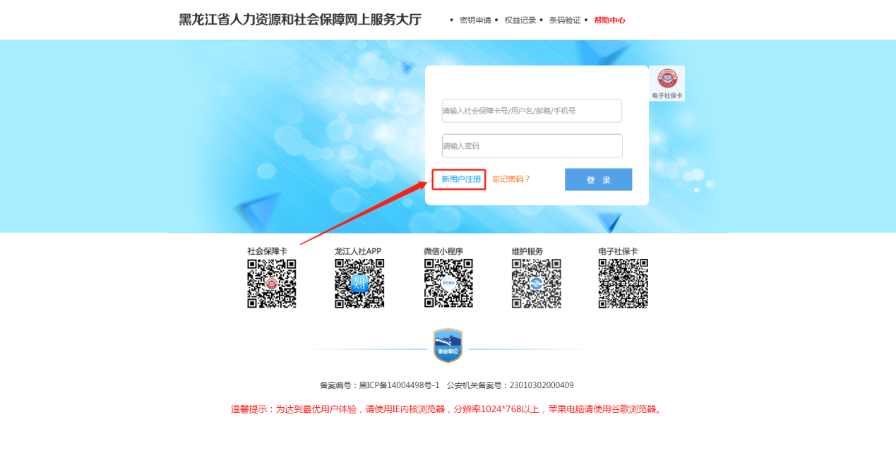

打开系统后，点击“新用户注册”，注册用户类别选择单位用户。

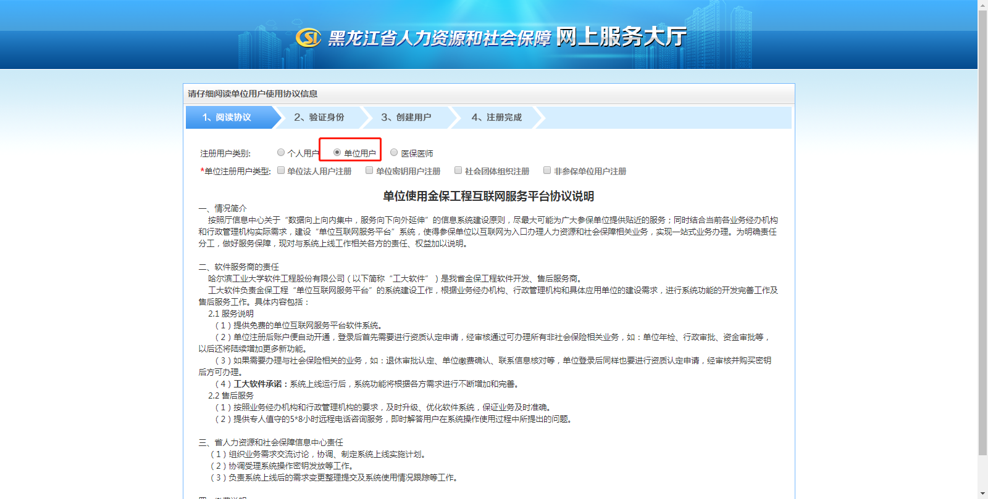

然后点击“下一步”，根据系统提示，填写相应的注册信息，完成用户注册。

## **1.2市人社平台注册**

省系统用户注册成功之后，打开“哈尔滨人社综合服务平台”，

系统地址：<http://hrbrsj.org.cn/>

点击注册，选择企业注册。

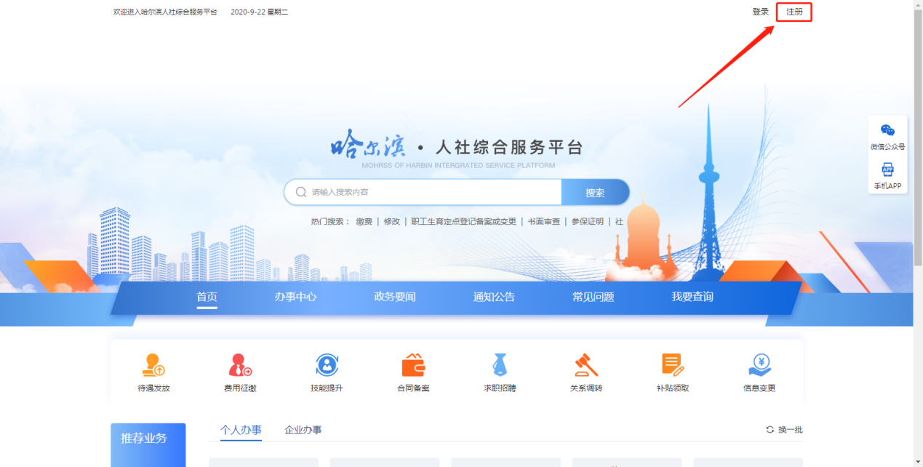

已注册系统选择“黑龙江省人力资源和社会保障网上服务大厅”，然后填写其他注册信息已完成注册。

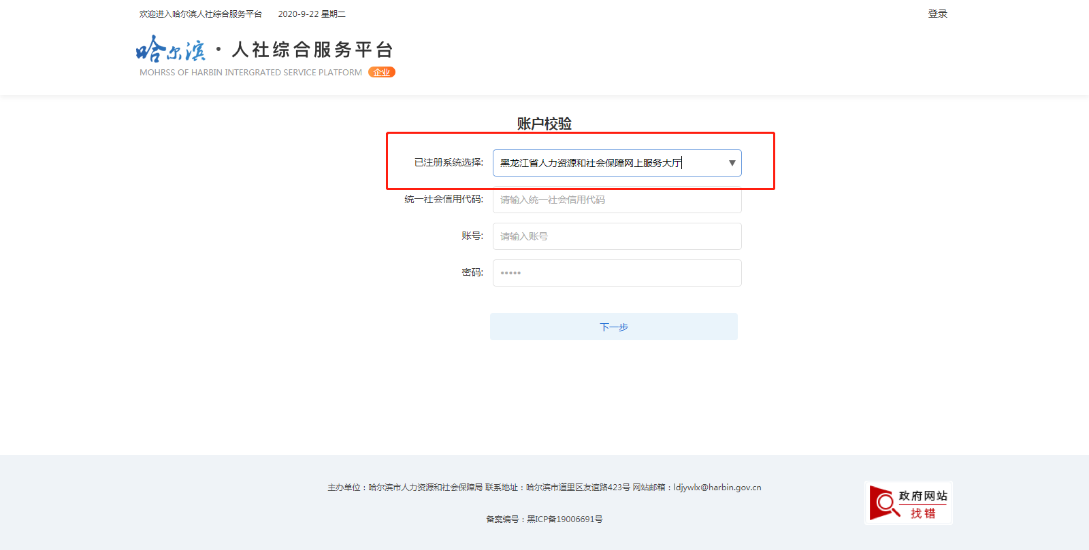

# 

# 2.业务申报

## **2.1****登录**

注册成功后，进入登录页面，选择企业用户，然后输入账号，密码登录系统。

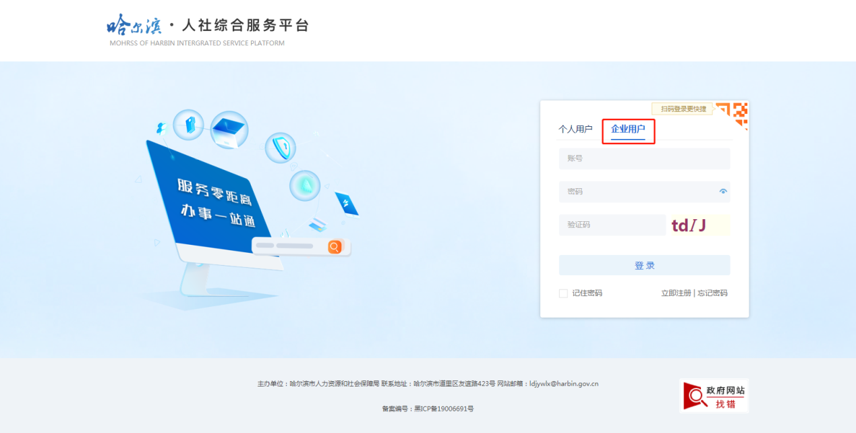

登录成功后，进入系统首页。

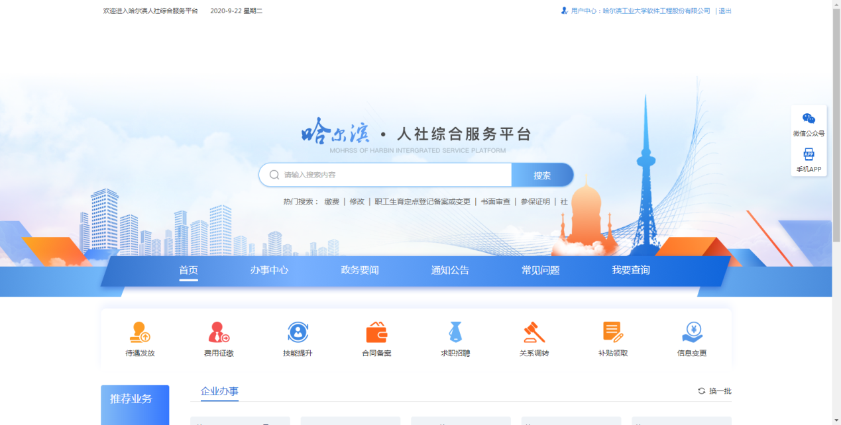

## 

## **2.2书面审查**

在系统首页选择“办事中心”

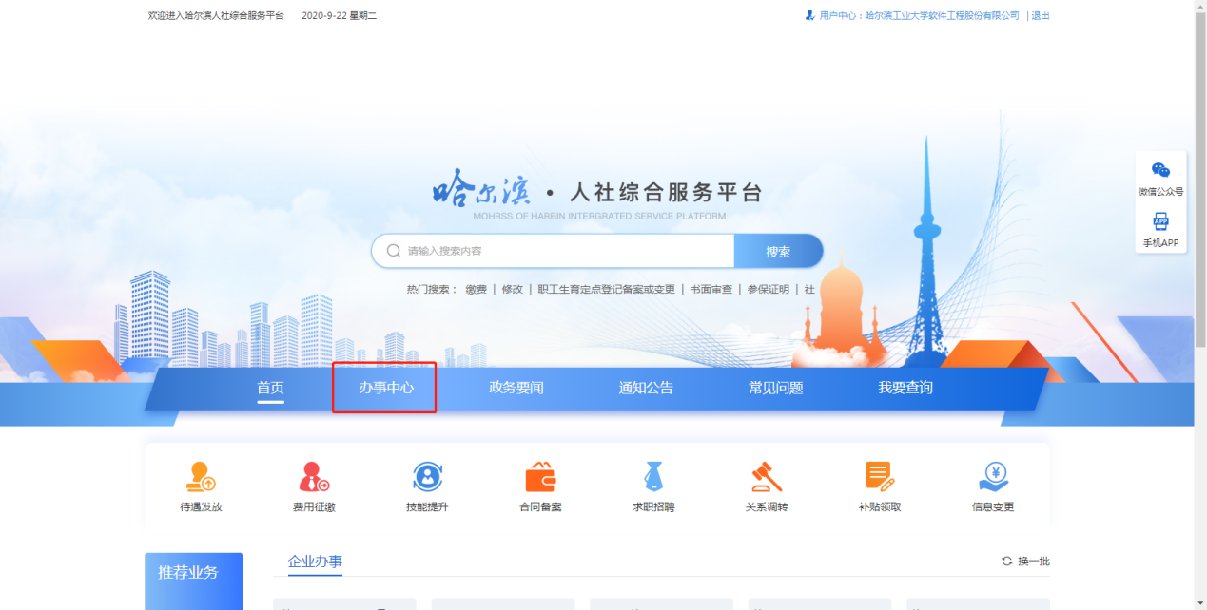

选择“劳动关系”-“书面审查报告”，点击立即办理。

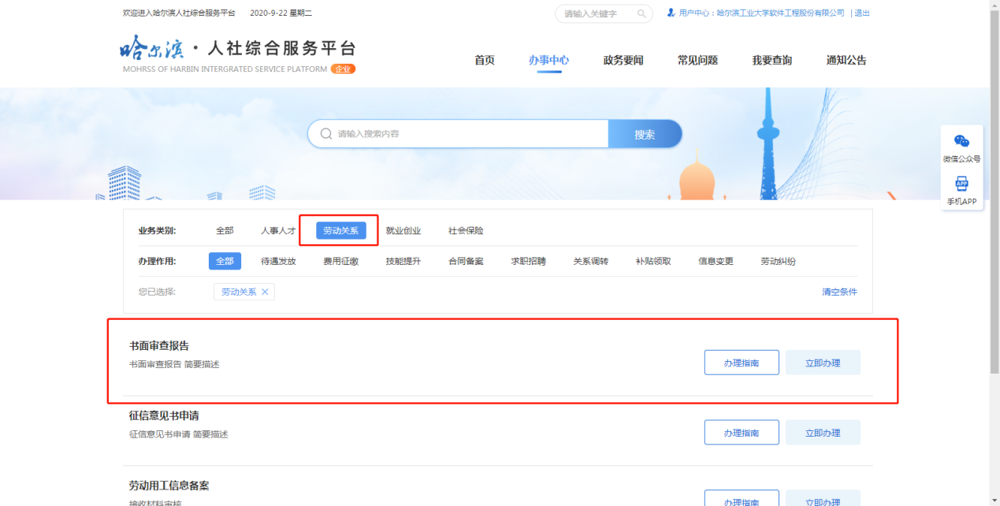

进入书面审查申报页面后，依次填写企业相关信息。

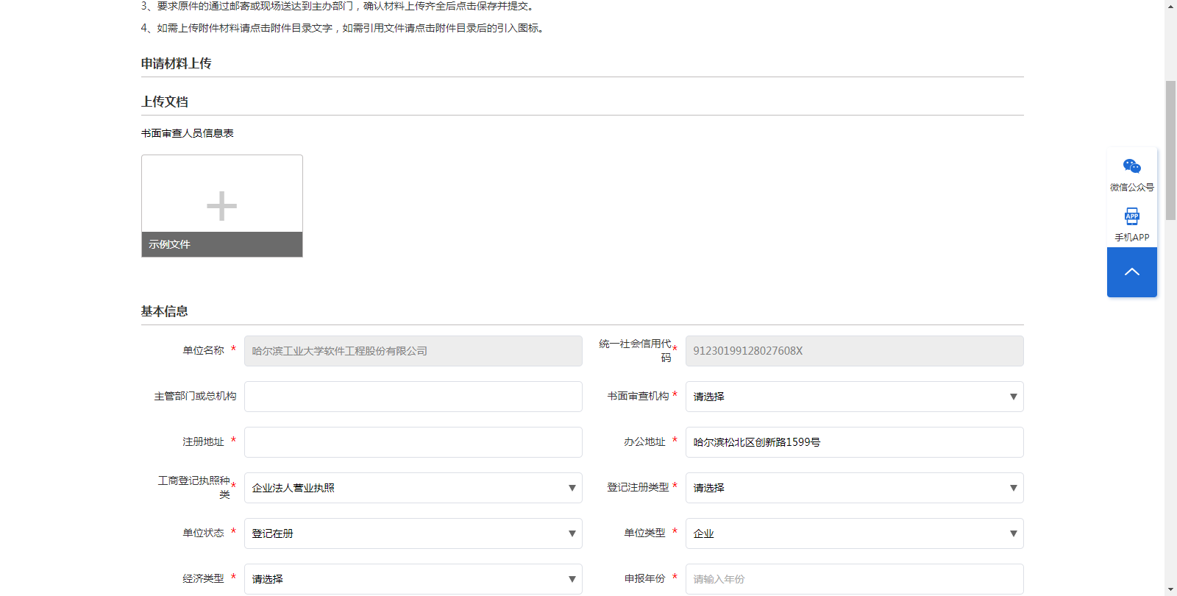

企业信息填写完成后，还需上传企业人员信息，点击“实例文件”下载人员信息表模板，然后根据模板提示填写人员信息（模板格式不可改动），填写完成之后，点击加号上传企业人员信息。

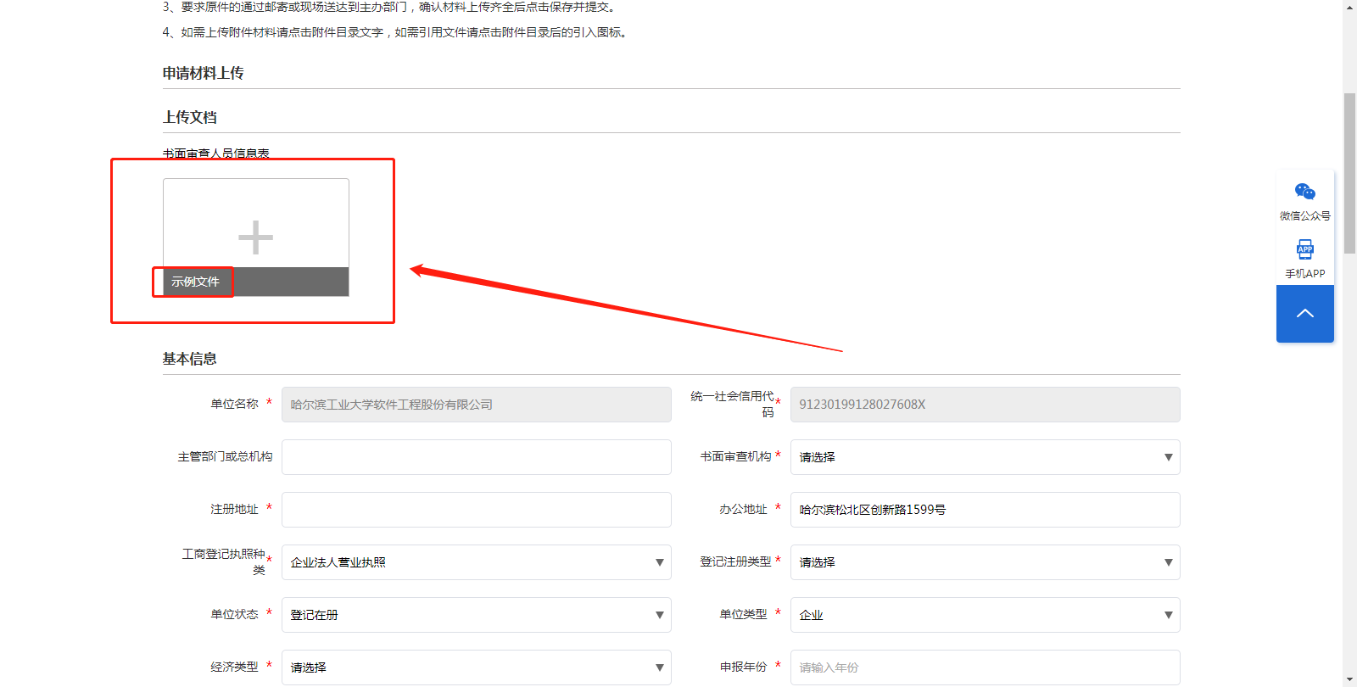

所有信息填好之后，点击“提交办理”，完成书面审查申报。

## **2.3征信意见书申请**

在“办事中心”页面，选择“劳动关系”-“征信意见书申请”，点击“立即办理”。

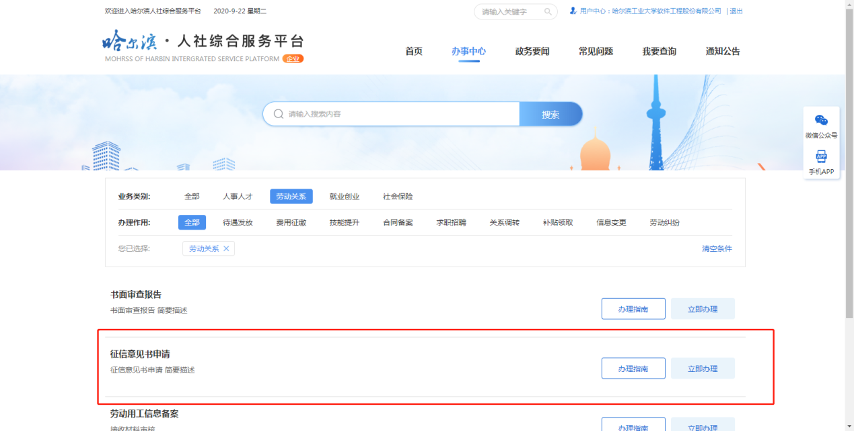

进入信息申报页面后，依次填写申报信息，完成之后点击“提交办理”，完成信息申报。

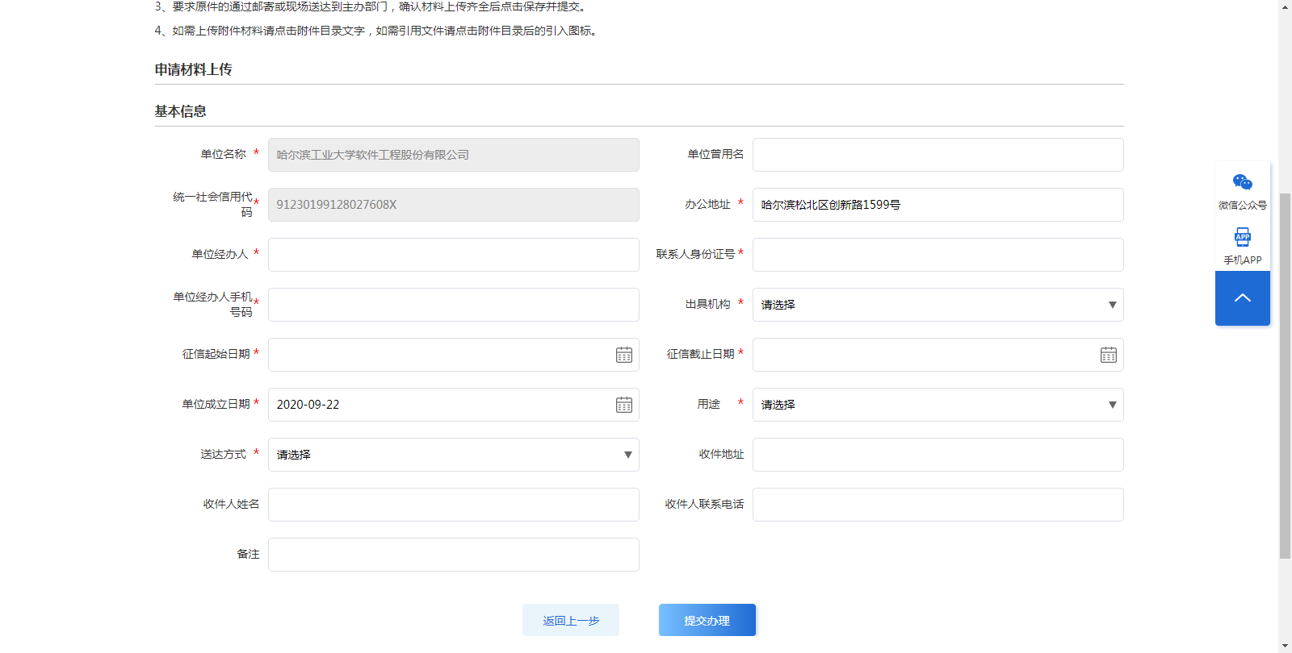

## 

## **2.4申报详情查看**

点击右上角显示的用户名称，进入用户中心

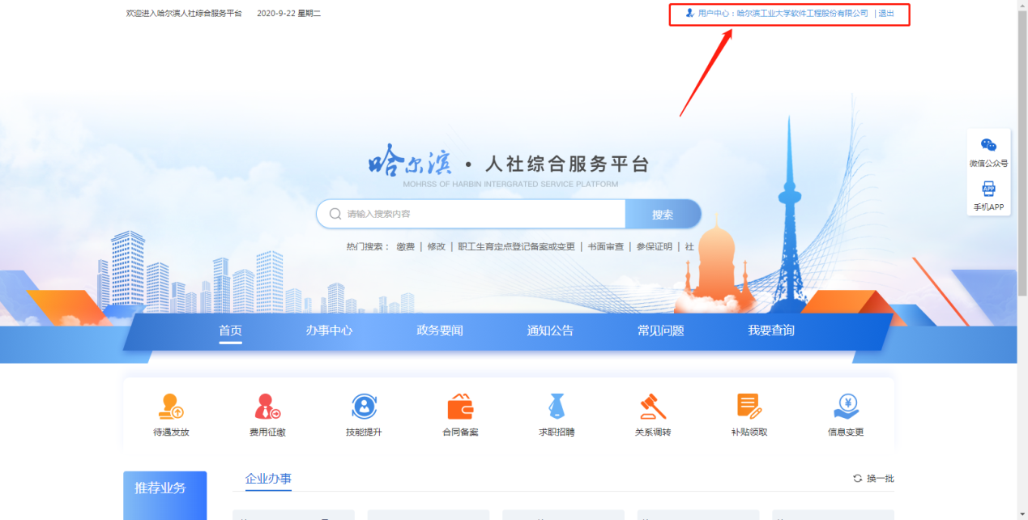

在“我的业务”中，可以看到已提交的业务。

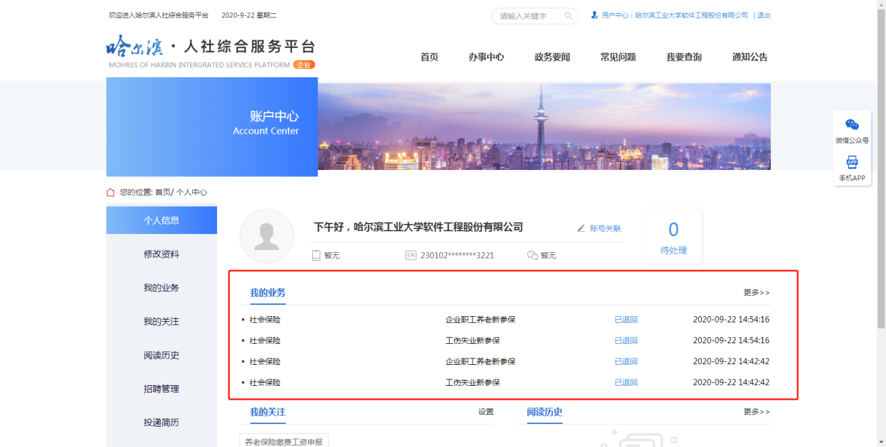

单击某条信息，可查看该业务申报详情。

